UJIAN TENGAH SEMESTER GANJIL T.A 2019/2020

Mata Kuliah : Teori Dasar & Aplikasi Psikologi : Perkembangan
Dosen : - Juli Maini, MA
- Mawaddah Nasution, S.Psi, M.Psi
Hari/Tanggal : Senin/28 Oktober 2019
Waktu : 08.30 – 09.30 WIB
Kelas/Semester : B1/III (Tiga)
Sifat Ujian : Close Book

SOAL:
Jawablah pertanyaan di bawah ini dengan tepat!
- Jelaskan konsep belajar menurut teori perkembangan Pavlop, Skinner dan Bandura.
- Jelaskan tahapan perkembangan kognitif piaget.
- Jelaskan faktor apa saja yang mempengaruhi kondisi kehamilan pada seorang wanita
- Apa yang dimaksud dengan sensasi dan persepsi? Jelaskan mekanisme bagaimana terjadinya persepsi.
- Sebutkan pembagian ingatan beserta dengan contohnya.

*SELAMAT UJIAN*

UJIAN TENGAH SEMESTER GANJIL T.A 2019/2020

Mata Kuliah : Teori Dasar & Aplikasi Psikologi : Perkembangan
Dosen : Mawaddah Nasution, S.Psi, M.Psi
Hari/Tanggal : Senin/28 Oktober 2019
Waktu : 08.30 – 09.30 WIB
Kelas/Semester : A3/III (Tiga)
Sifat Ujian : Close Book

SOAL:
Jawablah pertanyaan di bawah ini dengan tepat!
- Jelaskan apa yang dimaksud dengan masa prenatal, dan sebutkan periode perkembangan prenatal.
- Sebutkan tahapan perkembangan kognitif menurut piaget.
- Apakah ada perbedaan kehamilan dengan cara alami dengan kehamilan yang terjadi melalui bantuan teknologi (bayi tabung), jelaskan!
- Sebutkan pembagian ingatan beserta dengan contohnya.
- Apa yang dimaksud dengan sensasi dan persepsi? Jelaskan mekanisme bagaimana terjadinya persepsi.

*SELAMAT UJIAN*

UJIAN TENGAH SEMESTER GANJIL T.A 2019/2020

Mata Kuliah : Teori Dasar & Aplikasi Psikologi : Perkembangan
Dosen : Sabrini Mentari Rezeki, S.Psi, M.Psi
Hari/Tanggal : Kamis/31 Oktober 2019
Waktu : 19.00 – 20.00 WIB
Kelas/Semester : C1/III (Tiga)
Sifat Ujian : Close Book

SOAL:
- Tuliskan dan Jelaskan tahap perkembangan Manusia!
- Tuliskan karakteristik dan perilaku anak sesuai dengan urutan kelahiran anda!
- Jelaskan kasus di bawah ini dan kemudian kemukaan pendapat anda!
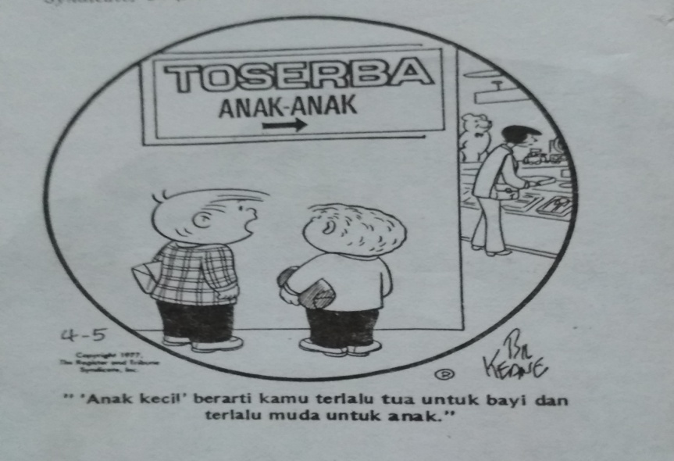
A.

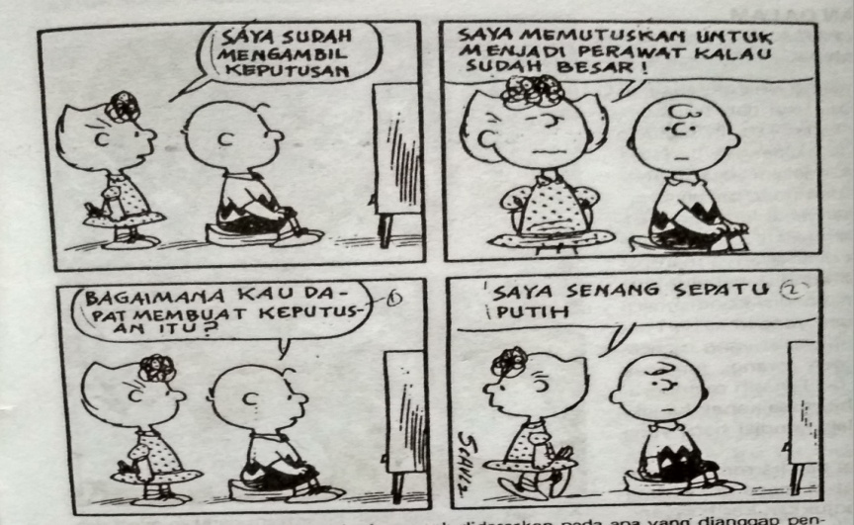
B.

*

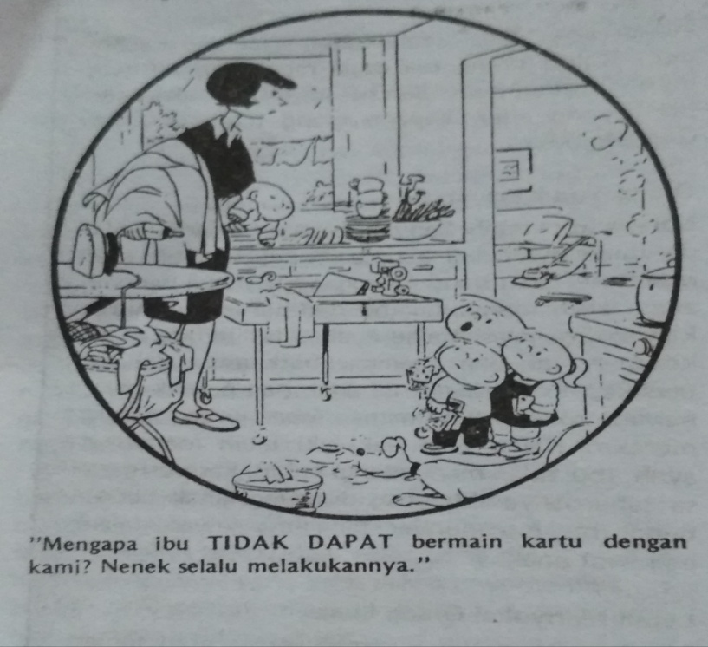
C.

SELAMAT UJIAN*

UJIAN TENGAH SEMESTER

Mata Kuliah : Teori Dasar dan Aplikasi Psikologi: Perkembangan
Dosen : Dra. Mustika Tarigan, M.Psi
Hari/Tanggal : Kamis/31 Oktober 2019
Waktu : 08.30 – 09.30 WIB
Kelas/Semester : A4/III (Tiga)
Sifat Ujian : Close Book

SOAL:
- Jelaskan dan beri contoh faktor-faktor yang mempengaruhi masa prenatal !
- Apa yang dimaksud dengan trauma kelahiran dan siapa tokoh pencetusnya?
- Jelaskan dan beri contoh, apa saja yang menyebabkan kebahagiaan !
- Jelaskan dan beri contoh, apa yang dimaksud dengan attachment behavior. Jelaskan pula apa pengaruhnya bagi perkembangan anak !
- Jelaskan dan beri contoh, bahaya apa saja yang terjadi pada masa puber !

*SELAMAT UJIAN*

